说明文档

文件：

1. 3d_graph.py
2. App_3d_graph.py

目的：

把原先 3d图_carbon.R 和 shinyApp_carbon.R 两个R文件重写成了python语言，方便所有人使用，同时进行封装。

包和框架：

用了python的交互式图表的包plotly和web框架 dash.

使用说明：

1. 3d_graph.py

运行后依照提示在console中输入主量元素文件的路径。浏览器会自动打开生成一张可交互式的3d 点图。 该文件是第二个文件的demo。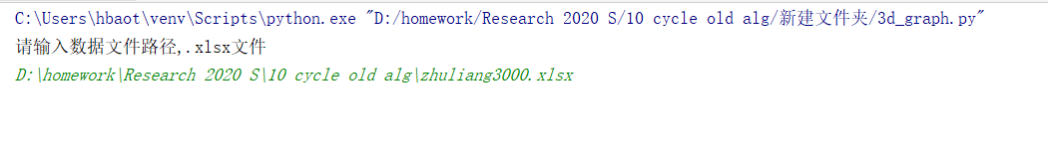

1. App_3d_graph.py

运行后依照提示在console中输入主量元素文件的路径。根据提示一共要输入两次。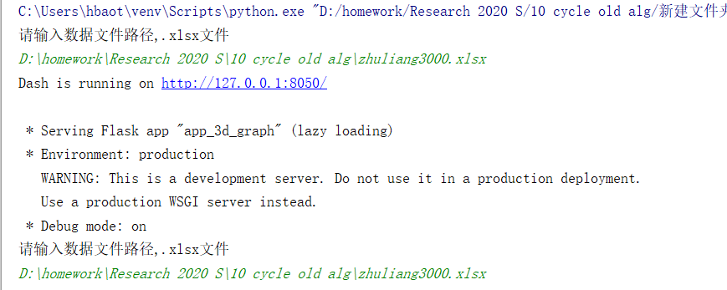

请在两次路径输入完后点击蓝色的链接， 打开浏览器。（注意如果只输入了一遍路径，浏览器会连接失败）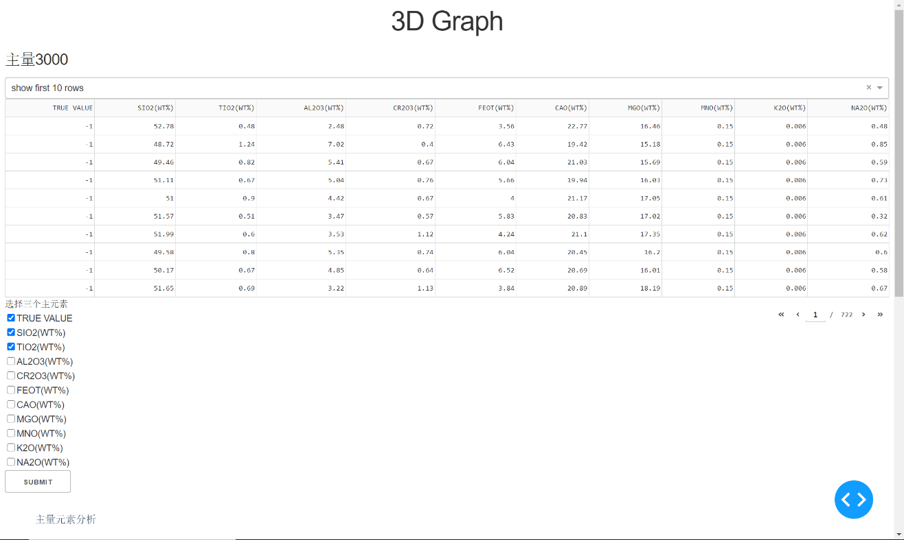

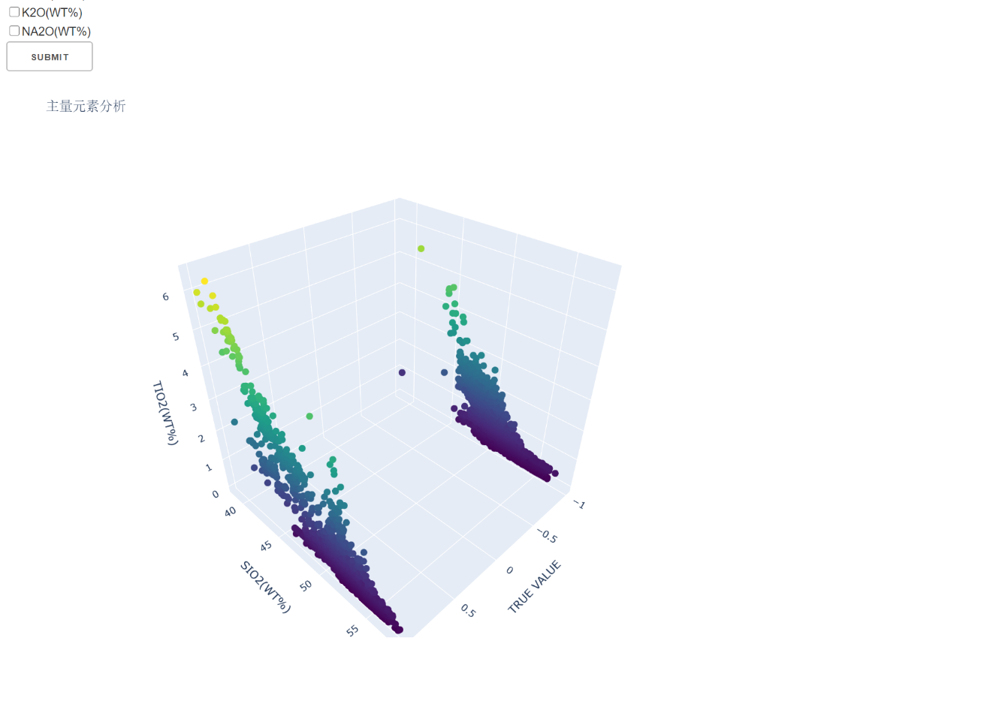

可调的参数：

可视化图表每页的行数

3D图每个轴的变量。

注意：请确保选择了三个变量作为3d图的参数再点击submit，否则会报错

如果有其他调参的需求请与我联系。

胡柏韬